Medienmitteilung
AnsprechpartnerIn | Euer Name
 | Klimaentscheid Bayreuth
 | Eure Nummer
 | Vorname.Nachname@klimaentscheid-bayreuth.de
 | www.klimaentscheid-bayreuth.de
Thema | Thema der Mitteilung

Geile Überschrift, sollte direkt von der Zeitung übernommen werden können.
Hier kommt eure wunderschöne Unterüberschrift hin. Kurz und knapp worum es geht, wichtige Daten und Fakten nennen. Wer? Was? Wann? Wo?
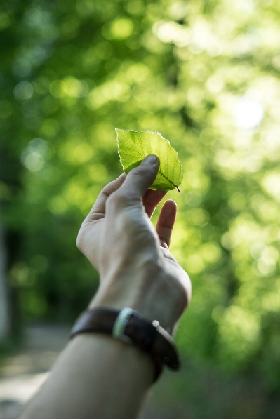
Termin:
Datum/Zeit:
Ort:
Und euer Text…
(Am besten das Bild ändern mit der option Bild ändern, sonst zerhauts das Layout)

